**Distribuição de Poisson**

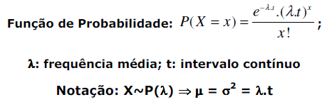

1.(Meyer,2000) Suponha que Xt, o nº de partículas emitidas em t horas por uma fonte radioativa, tenha uma distribuição de Poisson com parâmetro 20t. Qual será a probabilidade de que exatamente 5 partículas sejam emitidas durante um período de 15 min?

2.(Magalhães, 2004) Uma indústria de tintas recebe pedidos de seus vendedores através de fax, telefone e internet. A taxa média é de 5 pedidos por hora.

1. Qual a probabilidade da indústria receber mais de dois pedidos por hora? Digamos que, no horário do almoço, a indústria fica impossibilitada de atender a mais de dois pedidos por hora. Você acha que deveria aumentar o nº de atendentes nesse período?
2. Em um dia de trabalho (8 horas) qual seria a probabilidade de haver 50 pedidos? A indústria deveria aumentar o nº de atendentes para receber mais de 50 pedidos por dia?

3. A chegada de ônibus em um terminal acontece a razão de 3 por minuto. Supondo que tenha uma distribuição de Poisson, determine a probabilidade de:

1. chegarem exatamente 8 ônibus em 2 minutos.
2. chegarem exatamente 4 ônibus em 5 minutos.

4. A cada ano, ocorrem 450 mortes acidentais por arma de fogo na faixa etária de 15 – 24 anos (National Safety Council, Accident Facts,1996).

1. Por semana, qual é o número médio de mortes acidentais por armas de fogo?
2. Em uma semana típica, qual é a probabilidade de não haver nenhuma morte acidental por armas de fogo?

c) Em um dia típico, qual é a probabilidade de duas ou mais mortes acidentais por armas de fogo?

5. Vamos considerar que o Corpo de Bombeiros de uma determinada cidade recebe, em média, três chamadas por dia. Queremos saber, então, qual a probabilidade de do Corpo de Bombeiros receber:

a) quatro chamadas num dia;

b) nenhuma chamada em um dia;

c) 20 chamadas em uma semana.

6. Em um Centro de Distribuição chegam caminhões à razão de 2,8 caminhões/hora, segundo uma distribuição de Poisson. Determine a probabilidade de chegarem dois ou mais caminhões:

a) num período de 30 minutos;

b) num período de 1 hora;

c) num período de 2 horas.

7. Chamadas telefônicas são recebidas a uma taxa de 48 por hora no balcão de reservas de uma empresa.

a) Calcule a probabilidade de receberem três chamadas em um intervalo de tempo de cinco minutos?

b) Calcule a probabilidade de receberem exatamente dez chamadas em15 minutos?

Respostas:

1

X: o nº de partículas emitidas em t horas;

X~P(20) λ = 20t é representado para partículas emitidas em 1 hora

15min = hora → λ = 20* ( ) = 5



X~P(5)

P[X=5] = 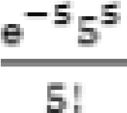 = **0.1754**

2.

**a)**

X: Nº de pedidos que chegam à indústria por hora.

X~P(5)

P[X>2] = 1 – P[X≤2] = 1 – [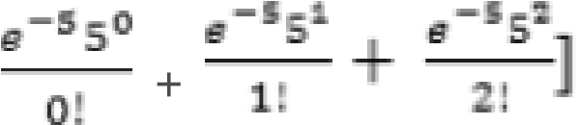 = 1 – [0.0067 + 0.00337 +

0.0842] = 1 – 0.1246 = **0,8754.**

**Discussão:** Como P[X>2] = 0,8754, tem-se um alto índice para tal ocorrência. Portanto, recomenda-se a contração ou remanejamento de funcionários.

**b)**

λ = 5/hora → λ = 5*8 = 40/dia

P[X=50] = 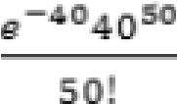 = **0,0177**

**Discussão: P[X>50] = 0,05262805**. Logo, em aproximadamente 5% dos casos a industria receberá mais de 50 pedidos. Portanto, se a gerência considerar esse índice alto, pode-se decidir em contratar mais funcionários. Caso contrário, não.

**3)**

**a)**

λ=3 ônibus/min

X: Nº de ônibus que chegam no terminal num intervalo de tempo (t).

X~P(3) ⇒ µ=λ.t=3.2=6 ônibus.

P[X=8|t=2] = 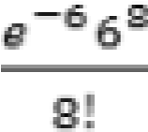 = **0,1033**

**b)**

X~P(3) ⇒µ**=**λ**.t=3.5 = 15 ônibus**.

P[X=4|t=5] = 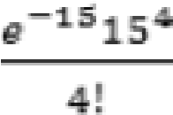 = **0,006**

4.

a)

SOLUÇÃO:

λ = 450 mortes por ano.

X: Nº de mortes acidentais num intervalo de tempo (t).

X~P(450) ⇒µ**=**λ**.t=450.1/52 = 8,65 mortes (t=1 semana).**

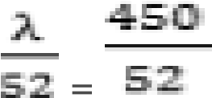 = **8,65 mortes por semana em média.**

**b)**

# P[X=0] = **= 0.0002**

c)

X~P(450) ⇒µ**=**λ**.t=450.1/52.7 = 1,236 morte (t=1 dia).**

P[X≥2] = 1- {P[X=0] + P[X=1]} = 1- 0.6496 = **0.3504**

**5**

Resposta:

a) P(X=4)=16,80%

b) P(X=0)=4,98%

c) P(X=20)=8,67%

**6**

Resposta: 1- [P(0) + P(1)]

a) λ = 1,4 R= 0,40817

b) λ = 2,8 R=0,76892

c) λ = 5,6 R=0,97559

**7**

Resposta:

a) P(X=3)=19,52%

b) P(X=10)=10,48%